LIV TRAVESÍA MUSEL – GIJÓN

Lunes 18 de agosto de 2008 a las 18:00 (3800 metros)
ORGANIZA: Club de Natación Ciudad de Gijón.
CATEGORÍAS Y DISTANCIAS:
CATEGORÍA MASCULINO FEMENINO DISTANCIA
A: Senior 1978 a 1991 1978 a 1992 3.800
B: Menor 1 1992 a 1994 1993 a 1995 3.800
D: Master 1 1964 a 1977 1964 a 1977 3.800
E: Master 2 1963 y anteriores 1963 y anteriores 3.800

PARTICIPACIÓN: Para participar es indispensable estar en posesión de una licencia federativa de natación, o de la “Licencia Especial Travesías 2008” cuyo documento de tramitación se puede descargar de esta página:

http://www.fnpa.net/circulares/circulares.html

INSCRIPCIONES: La inscripción deberá realizarse mediante correo electrónico a la dirección ciudaddegijon@telecable.es indicando para cada participante el número de licencia, nombre, apellidos y año de nacimiento.
Todas las inscripciones serán gratuitas, y deberán estar en poder del club organizador antes de las 12:00 horas del sabado 16 de agosto de 2008.
La recogida de gorros hasta una hora antes de la salida es el lugar establecido como meta, de este lugar a las 17:30 horas se trasladara a los participantes a la salida en el Musel (dique de Rendiello).

NO SE ADMITIRA NINGUNA INSCRIPCION PASADA DICHA HORA
EL DIA DE LA PRUEBA TAMPOCO SE ADMITEN INSCRIPCIONES

CLASIFICACIONES Y PUNTUACIONES: Esta prueba al estar incluida en el “Circuito Asturiano de Travesías 2008”, será puntuable en ambas distancias para dicho Circuito con la siguiente distribución de puntos para los 10 primeros clasificados en cada una de las categorías:

Puntuación “circuito asturiano” 3.800 metros: 26, 20, 16, 14, 12, 10, 8, 6, 4, 2
PREMIOS: Recibirán trofeo los tres primeros clasificados en cada una de las categorías por sexo y edad.

El plazo de inscripción finaliza el sábado 16 de agosto a las 12:00
No se admitirá ninguna inscripción pasada dicha hora

Inscripciones por email ciudaddegijon@telecable.es
(Licencia, nombre, apellidos, año nacimiento, club)
Recogida de gorros en el CONTROL hasta las 17:15
Traslado de nadadores hasta la SALIDA a las 17:30
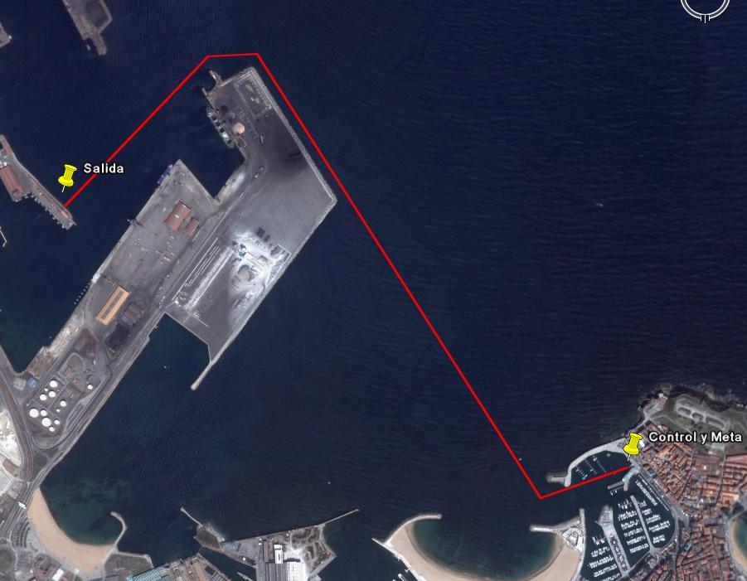

RECORRIDO: Distancia 3.800 metros en color rojo.

